Анализ годовой промежуточной аттестации
МБОУ «ООШ с. Смородинка Перелюбского муниципального района Саратовской области» за 2017-2018 учебный год

Цель: получить объективную оценку об уровне освоения обучающимися учебных программ по общеобразовательным предметам учебного плана.
Промежуточная аттестация обучающихся 2-8-х классов МБОУ «ООШ с.Смородинка» была проведена в соответствии с Положением о годовой промежуточной аттестации обучающихся и расписанием годовой промежуточной аттестации в 2017-2018 учебном году, утвержденным приказом от 12.04.2018 г. № 54. Годовая промежуточная аттестация проводилась в следующих формах: письменные контрольные работы, тестовые письменные работы. Весь экзаменационный материал прошел внутришкольную экспертизу на заседаниях методических объединений учителей и был утвержден директором школы. Годовая промежуточная аттестация проводилась по предметам учебного плана. Выбор предметов для годовой промежуточной аттестации был рассмотрен и одобрен в начале учебного года на заседаниях методических объединений.

Нарушений порядка проведения промежуточной аттестации не отмечено.

Перечень предметов, по которым проводилась промежуточная аттестация:

Класс | Предмет | Дата проведения
2 | Русский язык | 11.05
2 | Математика | 15.05
2 | Литературное чтение | 17.05
2 | Окружающий мир | 23.05
3 | Русский язык | 07.05
3 | Математика | 11.05
3 | Литературное чтение | 15.05
3 | Окружающий мир | 16.05
4 | Русский язык | 11.05
4 | Математика | 15.05
4 | Литературное чтение | 23.05
4 | Окружающий мир | 18.05
5 | Русский язык | 11.05
5 | Математика | 17.05
5 | История | 14.05
6 | Русский язык | 15.05
6 | Математика | 17.05
6 | Биология | 21.05
7 | Русский язык | 18.05
7 | Математика | 15.05
7 | Биология | 22.05
8 | Русский язык | 16.05
8 | Математика | 18.05
8 | Обществознание | 22.05

Промежуточная аттестация ставила своей целью контроль усвоения учащимися базового уровня знаний по выбранным предметам.

- промежуточной аттестации допущены все обучающиеся 2-8 классов (55 чел.)

Итоги годовой промежуточной аттестации
МБОУ «ООШ с.Смородинка» за 2017-2018 учебный год

Класс | Предмет | «5» | «4» | «3» | «2» | Общая успев. | Кач-во | Учитель
2 | Русский язык | 1 | 3 | 9 | 0 | 100% | 30,7% | Зеленская Н.В.
2 | Математика | 0 | 5 | 8 | 0 | 100% | 38,4% | Зеленская Н.В.
2 | Литерат. чтение | 0 | 5 | 8 | 0 | 100% | 38,4% | Зеленская Н.В.
2 | Окружающий мир | 2 | 8 | 3 | 0 | 100% | 76,9% | Зеленская Н.В.
3 | Русский язык | 0 | 7 | 4 | 2 | 84,6% | 53,8% | Несудимова О.В.
3 | Математика | 0 | 8 | 4 | 1 | 92,3% | 61,5% | Несудимова О.В.
3 | Окружающий мир | 0 | 10 | 3 | 0 | 100% | 76,9% | Несудимова О.В.
3 | Литерат.чтение | 3 | 7 | 3 | 0 | 100% | 76,9% | Несудимова О.В.
4 | Русский язык | 0 | 2 | 4 | 1 | 85,7% | 28,5% | Серобаба О.Н.
4 | Математика | 0 | 3 | 3 | 1 | 85,7% | 42,8% | Серобаба О.Н.
4 | Окружающий мир | 0 | 4 | 2 | 1 | 85,7% | 57,1% | Серобаба О.Н.
4 | Литерат.чтение | 1 | 2 | 3 | 1 | 85,7% | 42,8% | Серобаба О.Н.
5 | Русский язык | 0 | 4 | 3 | 0 | 100% | 57,1% | Фисенко С.Н.
5 | Математика | 1 | 5 | 1 | 0 | 100% | 85,7% | Легеза Е.В.
5 | История | 0 | 4 | 3 | 0 | 100% | 57,1% | Милая А.К.
6 | Русский язык | 1 | 3 | 4 | 0 | 100% | 50% | Фисенко С.Н.
6 | Математика | 2 | 4 | 2 | 0 | 100% | 75% | Легеза Е.В.
6 | Биология | 0 | 3 | 5 | 0 | 100% | 37,5% | Тапешко С.В.
7 | Русский | 0 | 3 | 2 | 0 | 100% | 60% | Фисенко С.Н.
7 | Математика | 1 | 2 | 2 | 0 | 100% | 60% | Легеза Е.В.
7 | Биология | 0 | 2 | 3 | 0 | 100% | 40% | Тапешко С.В.
8 | Русский язык | 0 | 2 | 0 | 0 | 100% | 100% | Фисенко С.Н.
8 | Математика | 0 | 1 | 1 | 0 | 100% | 50% | Легеза Е.В.
8 | Обществознание | 0 | 1 | 1 | 0 | 100% | 50% | Милая А.К.

Итоги промежуточной аттестации
Количество: «5» - 12 (6%); «4» - 99 . (50%), «3» -81 (41%) ; «2» - 7 (3%).
Остались на повторный экзамен – 2 учащихся Ахметов А., Загороднюк И. -3 класс, как имеющие неудовлетворительные оценки по итогам промежуточной аттестации. При проведении повторной промежуточной аттестации 2 учащихся сдали успешно. Загороднюк Максим учащийся 4 класса по рекомендациям ПМПК оставлен на повторное обучение.

Положительным моментом промежуточной аттестации стал тот факт, что в сравнении с годовыми оценками стабильными по показателю школы являются результаты – по русскому языку (4, 7 кл.), по математике (3, 4, 5, 7 кл.); окружающему миру (4 кл).
Положительная динамика отличается по предметам: русский язык 6, 8 класс; обществознание 8 класс.
Отрицательная динамика отмечается во 2-м классе по математике, русскому языку; по истории в 5 классе; биология в 6 классе. Что свидетельствует о том, что учащиеся в процессе промежуточной аттестации не подтвердили результаты годовой отметки.
Все обучающиеся 2-8 классов прошли годовую промежуточную аттестацию. Успеваемость по школе составила 96,72% при качестве 56,6% что на 2,3% выше уровня прошлого года.

Средний показатель качества выполнения контрольных работ
на годовой промежуточной аттестации по классам

уч. год | 2 класс | 3 класс | 4 класс | 5 класс | 6 класс | 7 класс | 8 класс | По школе
2017-2018 | 46,1% | 67,2% | 42,8% | 66,6% | 54,1% | 53,3% | 66,6% | 56,6%
2016-2017 | 59,8% | 50,2% | 55,3% | 60% | 57,6% | 52,7% | 58% | 56,2%
Из данной таблицы видно, что средний уровень качества выполнения работ
на промежуточной аттестации повысился на 0,4 %.

Начальное общее образование

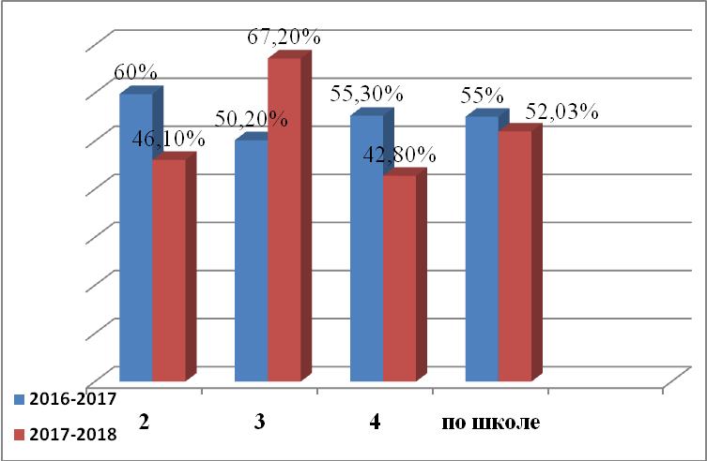

За два последних года качество знаний учащихся начальной школы снизилось 55,1% до 52,03%. на 3,07%.

Основное общее образование
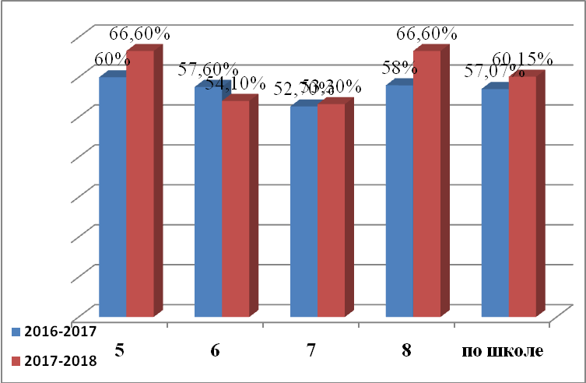

За два последних года качество знаний учащихся основной школы повысилось с 57,017% до 60,15%. на 3,08%.

Выводы.
1. По результатам промежуточной аттестации все учащиеся школы освоили учебные программы по общеобразовательным предметам учебного плана.
2. Средний качественный показатель по школе составил 56,6% что на 2,3% выше уровня прошлого года
3. По сравнению с результатами промежуточной аттестации за прошлый учебный год в этом учебном году:
- снизился средний качественный показатель знаний учащихся по математике и русскому языку в начальных классах;
- повысился средний качественный показатель знаний учащихся по русскому языку в 5,6 классах;
- стабильные знания по математике показывают учащиеся 5, 7 класса;
- отмечается низкий уровень качества знаний учащихся на промежуточной аттестации 6,7 классах по биологии.
Рекомендации учителям-предметникам
1. Осуществлять свою деятельность на высоком профессиональном уровне, обеспечивать в полном объеме реализацию преподаваемых учебных предмета, курса, дисциплины (модуля) в соответствии с утвержденной рабочей программой.
2. Развивать у учащихся познавательную активность, самостоятельность, инициативу, творческие способности.
3. Применять педагогически обоснованные формы и методы обучения, обеспечивающие высокое качество образования.
4. Разработать план мероприятий по улучшению качества знаний учащихся.

5. На заседаниях ШМО рассмотреть вопрос о других формах промежуточной аттестации ( защита проектов, устная аттестация, рефераты);

6. Учителям-предметникам создать банк измерителей, соответствующих требованиям; мониторинг контроля знаний вести по классам по предметам, по образовательным областям.
Рекомендации администрации школы:
1. Усилить контроль за качеством преподавания предметов в начальной и основной школах;
2. Усилить контроль за качеством подготовки обучающихся к годовой промежуточной аттестации.
4. Повысить ответственность учителей-предметников за качество преподаваемых предметов и использованием стимулирующих доплат за высокое качество результатов.

И.о.директора МБОУ «ООШ с. Смородинка» Зеленская Н.В.

